管理体系审核记录表
过程与活动、  抽样计划 | 涉及条款 | 受审核部门：办公室 主管领导：范长岑 陪同人员：聂勇华 | 判定
 |  | 审核员：文波 审核时间：2021.1.11
审核条款：
EMS/OHSMS: 6.1.2环境因素/危险源的识别与评价、6.1.3合规义务、6.1.4措施的策划、8.1运行策划和控制、8.2应急准备和响应、9.1监视测分析和评价（9.1.1总则、9.1.2合规性评价）、
环境因素/危险源 | E6.1.2  O6.1.2 | 提供了环境因素和危险源识别评价与控制程序，对环境因素、危险源的识别、评价结果、控制手段等做出了规定。  办公室作为环境和职业健康安全管理体系的推进部门，主要统筹负责识别评价相关的环境因素及危险源。根据办公区、生产过程、检验过程、采购过程、销售过程等环节识别，由办公室汇总。  查“环境因素辨识和评价登记表”，识别考虑了正常、异常、紧急，过去、现在、未来三种时态。涉及办公室的环境因素有生活垃圾的处置不当污染环境、办公场所吸烟污染环境、复印机打印机废墨盒处置污染环境、火灾发生后废弃物污染大气、水土等。  采取多因子评价法进行了评价，查到“重要环境因素清单”，评价出噪音排放、潜在火灾、固废排放、粉尘排放为重要环境因素。  经评价办公室的重要环境因素为：日常办公过程中固废排放、潜在火灾的发生。  主要控制措施：办公危废交耗材供应公司，生活垃圾由物业部门拉走，加强日常培训，日常检查，配备消防器材等措施。  查“职业安全健康管理体系危险源辨识、风险评价、风险控制一览表”，识别了办公、采购、生产、销售过程中的危险源。  涉及办公室的危险源有复印机电磁波危害，电脑显示屏的辐射，插座质量差漏电造成的触电，烟头未及时熄灭或直接扔到纸篓中造成火灾，接线板负荷过重造成的火灾、疲劳或情绪不稳情况下驾驶等。  对识别出的危险源采取D=LEC进行评价，查到“不可接受风险清单”，评价出重大危险源包括：火灾、触电、人身伤害等。  经评价办公室的重大危险源：触电事故、火灾事故的发生。  主要控制措施：危险源控制执行管理方案、配备消防器材、日常检查、日常培训教育、使用具有相关资质及考核合格的人员操作机器设备等运行控制措施等。  具体控制措施见EO8.1审核记录。 | 符合
合规义务、法律法规和其他要求 | E6.1.3  O6.1.3 | 编制了《环境和职业健康安全法律法规控制程序》，对法律法规的识别更新和应用进行规定，办公室为主控部门。  部门人员介绍：主要通过网络、报纸杂志电视等新闻媒体、购买、上级下发等多种形式收集本公司适用的法律法规。提供了《环境法律法规及其他要求清单》、《职业健康安全法律法规及其他要求清单》，识别了企业相关环境和职业健康安全法律法规、标准和其他要求。如《中华人民共和国环境保护法》、《中华人民共和国安全生产法》、《中华人民共和国环境噪声污染防治法》、《中华人民共和国职业病防治法》、《中华人民共和国消防法》、《江西省环境污染防治条例》、《江西省安全生产条例》、《工伤保险条例》《中华人民共和国劳动合同法》《中华人民共和国突发事件应对法》《江西省生产安全事故报告和调查处理规定》《突发环境事件信息报告办法》等。  已识别法律法规及其它要求的适用条款，并与环境因素、危险源相对应。  公司法律、法规及其它要求都有现行文本，大部分为电子版本。各部门如有需要到办公室查阅。公司通过培训、会议等方式向有关员工传达法律、法规及其它要求的相关要求。 | 符合
措施的策划 | E6.1.4  O6.1.4 | 公司根据环境因素和危险源的风险辨识结果，分别制定出《重要环境因素清单》、《不可接受风险清单》，清单内明确了控制措施计划，通过具体的措施进行有效控制：目标、管理方案、管理制度运行控制、应急预案、日常检查、日常培训。  每年对公司适用的合规义务进行识别更新并定期评价、检查。  经组织评价，组织策划的措施基本能够满足风险和机遇应对需要，能够与识别的风险和机遇对产品符合性的潜在影响相适应，基本满足标准要求。 | 符合
合规性评价 | E9.1.2  O9.1.2 | 编制了《合规性评价控制程序》，其中规定了对本公司法规及其他要求的合规性评价的要求。  提供了《合规性评价报告》、《合规性评价综述》,对公司适用的法律法规及其他要求的遵守情况进行了评价，评价结论：从本次检查的结果来看，我公司没有违反国家法律、法规及相关标准，能严格遵守国家有关环境和职业健康安全管理方面的相关规定，密切关注法律法规的变化，并适时调整，严格按体系标准执行。  评价人：黄鹤凡、聂勇华、范卫岑、黄清红等  评价日期：2020年10月16日。  部门已对有关法规及其他要求进行识别、评价，满足要求。 | 符合
监视、测量、分析和评价 | E9.1.1  O9.1.1 | 查到2020年12月28日“目标考核表”，检查考核已完成，考核人聂勇华、黄鹤凡。  查环境、安全检查记录，公司提供了《环境安全运行检查记录》检查项目内容涉及：  各区域卫生垃圾处理，废料处理、物料储存安全情况；消防设施是否完好；消防通道是否畅通；消防设施是否定期进行点检；人员是否按规定穿戴防护用品，设备安全情况、噪音情况、生产安全用电情况、用电是否有乱搭线现象；接地保护是否完好、能源消耗等。  抽查2020.11.19、2020.12.27日、2020.9.27日检查结果均正常，检查人黄鹤飞。  查公司每月为员工购买有养老等保险，提供了2020年7月-2021年1月缴费记录。  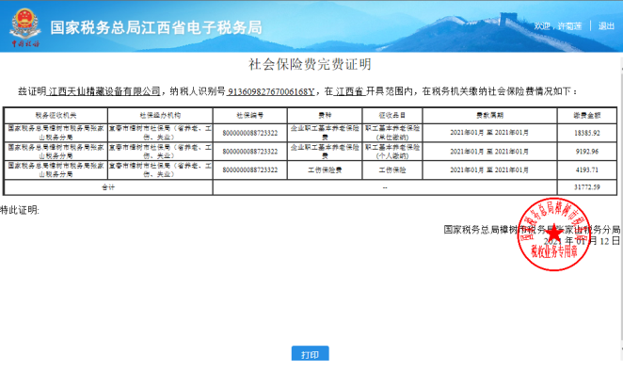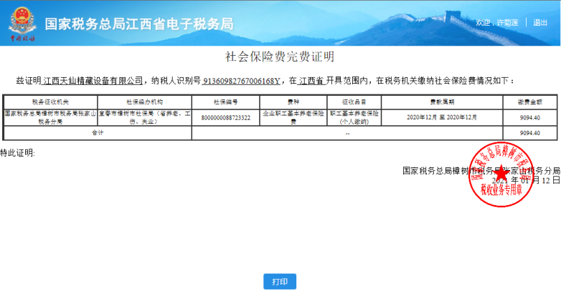  查三废监测；提供了2020年度三废检测报告（编号：20200630E321-01号），检测单位：深圳市鸿瑞检测技术有限公司；时间：2020年6月30日；检测项目：废水、废气、噪音等。报告各测数据在标准范围之内，见附件报告。  抽查厨房人员健康体检情况，提供了厨房人员陈红的健康体检合格证，发证日期：2020.10.28，发证机构：樟树市疾病预防控制中心。  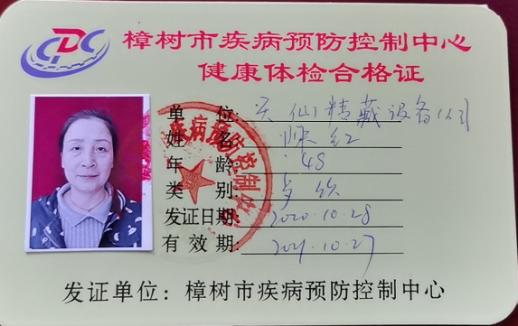  抽查公司喷涂、焊接工序人员体检报告，公司未能提供，开出了不符合项，要求改善。  未有上级主管部门的监督检查。  公司经营能遵守相关的法律法规，没有违反环境、职业健康安全法律法规现象，近期没有发生环境与职业健康安全的事故。 | 不符合
运行策划和控制 | E8.1  O8.1 | 公司制定并实施了运行控制程序、废弃物控制程序、噪声控制程序、消防控制程序、资源能源控制程序、化学品油品控制程序、安全防火规程、员工职业健康及劳动保护管理规定、办公用品管理规定、节约用水管理规定、垃圾管理规定、固体废弃物管理规定、应急预案等环境与职业健康安全控制程序和管理制度。  企业注册地址：江西省樟树市城北工业园，经营地址：江西省樟树市药都南大道79号，公司四周是其他企业，无重大敏感区，根据体系运行的需要设置了生产区、办公区。  行政部定期组织环保和安全知识培训，员工具备了基本的环保和职业健康安全防护意识。  按公司要求人走关灯，行政部电脑要求人走后电源切断。  办公内主要是电的使用，电器有漏电保护器，经常对电路、电源进行检查，没有露电现象发生。  行政部垃圾主要包含可回收垃圾、硒鼓、废纸。公司配置了垃圾箱，办公室统一处理。对可回收的固体废弃物，一部分由厂家回收，厂家不回收的公司统一回收再利用或由物资回收公司处理，不可回收的废弃物由环卫部门处理。  为满足环境和职业健康安全体系的运行，公司投入主要是安全教育培训、环保/消防设施费用、劳保用品、社保等，运行至今支出约22.7万余元。  办公纸张尽量采取双面打印，人走灯灭，定期检查水管跑冒滴漏。  巡视查看现场办公区域配备了灭火器等消防设施，状况正常。  部门运行控制基本符合要求。 | 符合
应急准备和响应 | E8.2  O8.2 | 负责人介绍，公司制定《应急准备和响应控制程序》、《应急救援预案》等，包括：火灾、触电、机械伤害应急预案等。  抽查见：《火灾应急救援演练记录》  演练时间：2020年9月27日  演练地点：生产车间  演练部门：全体部门（生产部/质检部/业务部/采购部/办公室）  演练总指挥：黄鹤飞、范卫岑。过程记录详细。  见：2020年9月27日组织了火灾应急救援演练记录，参加人员各岗位人员；记录演练过程、急救措施等内容。评价：组织指挥有序，项目岗位配合较好，达到了预定目标，演练的效果较好。人员的速度较快，及时按照预定方案对事故处理人员进行保护。，应急预案有可操作性，应急人员基本掌握该方案，能够应对突发事件。  再查2020年8月2日触电应急救援演练记录，结果同上。  针对近期出现的新型冠状病毒引发的肺炎疫情，公司制定了疫情防控预案，公司有进行返岗人员健康报备管理、每日人员出入登记/量体温/戴口罩、是否发热、办公区域消毒、分餐制用餐时间管理等，按要求基本做好了控制。 | 符合

说明：不符合标注N

